彈性學習課程─Fun閱世界 課程計畫
桃園市觀音區新坡國民小學114學年度第一學期
一年級 彈性學習課程【Fun閱世界】課程計畫
每週節數 |  | 1節，共對21節 |  | 設計者 | 莊翠珊
核心素養 |  | A自主行動 | □A1.身心素質與自我精進 □A2.系統思考與問題解決 □A3.規劃執行與創新應變
 |  | B溝通互動 | □B1.符號運用與溝通表達 □B2.科技資訊與媒體素養 □B3.藝術涵養與美感素養
 |  | C社會參與 | □C1.道德實踐與公民意識 □C2.人際關係與團隊合作 □C3.多元文化與國際理解
融入議題 |  | 閱E1 閱讀素養 認識一般生活情境中需要使用的，以及學習學科基礎知識所應具備的字詞彙。  多A1 多元文化教育 認識與尊重多元文化與族群，培養文化理解力與國際觀。  品A1 品格教育 發展誠信、尊重、公平、關懷等道德品格。  家A1 家庭教育 強化家庭成員間的關係、促進親子互動與家庭責任感。  健B1 健康教育 培養良好的個人衛生、運動與健康生活習慣。  安B1 安全教育 培養學生基本安全觀念與行為，例如交通安全、人際安全、活動安全等。
學習重點 | 學習表現 | 【英語文(來源：桃園市國小英語課程實施建議)】  1-I-1 能聽辨 26 個字母(Letter names)。  1-I-2 能聽辨26個字母的語音(Letter sounds)。  1-I-3 能聽辨課堂中所學的字詞。  1-I-4 能聽懂簡易的教室用語  1-I-5 能聽懂簡易的日常生活用語。  2-I-1 能說出 26 個字母(Letter names)。  2-I-2 能唸出 26 個字母的語音。(Letter sounds)  2-I-4 能使用簡易的教室用語。  2-I-5 能使用簡易的日常生活用語。  3-I-1 能辨識 26 個印刷體大小寫字母。  4-I-1 能臨摹抄寫 26 個印刷體大小寫字母。  5-I-3 能聽懂簡易教室用語或生活用語，並做適當的回應。  6-I-2 能樂於參與各種課堂練習活動。  8-I-1 能了解國內外基本的招呼方式。  生活領域  1-I-1探索並分享對自己及相關人、事、物的感受與想法。  2-I-1以感官和知覺探索生活，覺察事物及環境的特性。  2-I-3 探索生活中的人、事、物，並體會彼此之間會相互影響。  3-I-1願意參與各種學習活動，表現好奇與求知探究之心。  6-I-3覺察生活中的規範與禮儀，探究其意義，並願意遵守。  6-I-4關懷生活中的人、事、物，願意提供協助與服務。  7-I-5透過一起工作的過程，感受合作的重要性。  健康與體育領域  Da-I-1日常生活中的基本衛生習慣。  2b-Ⅰ-2 願意養成個人健康的習慣。
學習重點 | 學習內容 | 英語領域  Aa-I-1字母名稱。  Aa-I-2 印刷體大小寫字母的辨識及臨摹。  ◎Ac-Ⅱ-1 簡易的教室用語。  ◎Ac-Ⅱ-2 簡易的生活用語。  ◎C-Ⅱ-1 國內（外）招呼方式。  生活領域  D-I-1 自我與他人關係的認識。  D-I-2 情緒調整的學習。  D-I-3 聆聽與回應的表現。  E-I-1 生活習慣的養成。  E-I-2 生活規範的實踐。  E-I-3 自我行為的檢視與調整。  E-I-4 對他人的感謝與服務。  健康與體育領域  Ib-Ⅰ-1 唱、跳與模仿性律動遊戲。
學習目標 |  | 知識 統整低年級生活課程，幫助學生整合知識並在日常生活中靈活運用。  態度 尊重與悅納多元文化，培養國際視野與全球永續發展的世界觀。  技能 從生活中發現英語字母元素，在學習過程中學會傾聽、討論與表達。
評量方式 |  | 素養導向之多元評量，包含口語評量、實作評量、任務完成、實作、學習單等方式、課堂觀察。
週次  日期 |  | 單元  名稱 | 課程內容 |  | 表現任務 | 學習評量
1  0831-0906 |  | Hello, my school  哈囉，我的校園 | 1.認識新坡國小校園  2.生活用語口語表達練習  Hi, Hello, Good morning  活動一: 認識校園  展示校園照片，並用簡短的單字或片語介紹  活動二:生活用語口語表達練習  a. 播放歌曲https://www.youtube.com/watch?v=U9Q7Y3t4m3g  以歌謠及TPR (肢體反應)習得打招呼用語  b. 在校園時遇到師長或同學們，會主動打招呼 |  | 1.學生能知道校園內各處室的位置,  Ex:健康中心.警衛室.校長室.辦公室…等  2.學生能知道校園內自己教室的位置  3.學生看到師長和同學能夠打招呼 | 課堂觀察30%  活動式評量30%  口語評量40%
2  0907-0913 |  | Go to school  上學去 | 1. 我是小偵探  2. Follow the rules遵守課堂規則  3. I can write  4. 認識你真好  活動一: 我是小偵探  A:找尋和日常生活相關圖片裡的字母 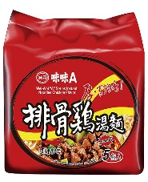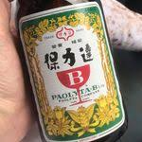  活動二: Follow the rules遵守課堂規則  英文繪本David goes to school裡的英文語句教導課堂規則用語Sit down/ raise your hand  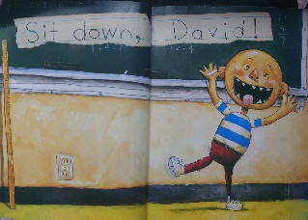  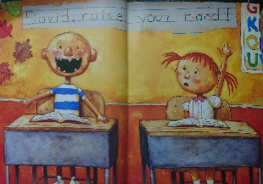  活動三: I can write  書寫練習Aa Bb Cc  活動四:認識你真好  教師和小老師上台示範後，學生上台自我介紹時要說出  I’m __________. 或My name is ___________. |  | 1.學生能辨識所教的教室用語及生活用語  2.學生能理解教室用語及生活用語  3.學生能了解故事內容  4.學生能完成字母書寫 | 課堂觀察30%  活動式評量30%  口語評量40%
3
0914-0920
4
0921-0927
5  0928-1004 |  | After school  放學後 | 1. 我是小偵探  2. Follow the rules遵守課堂規則  3. I can write  4. 環遊世界-搭美國校車  活動一: 我是小偵探  找尋繪本Alphabet City中圖片裡字母  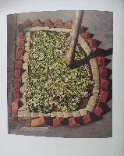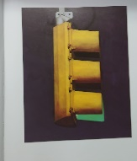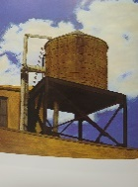  活動二: Follow the rules遵守課堂規則  以英文繪本(David goes to school)裡的英文語句教導課堂規則pay attention/ wait your turn    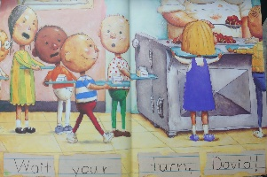  活動三: I can write  書寫練習Dd Ee Ff  活動四:環遊世界-搭美國校車  各小組上台和教室大螢幕中的美國校車合照，並練習和大家揮手說Goodbye  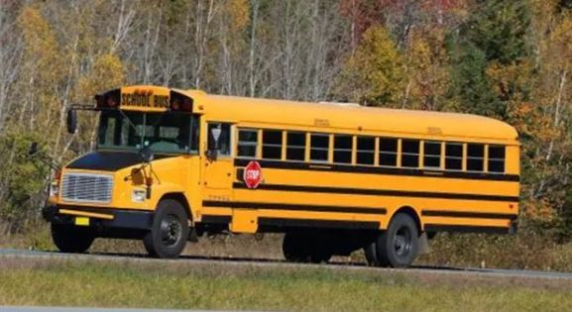 |  | 1.學生能辨識所教的教室用語  2.學生能理解教室用語  3.學生能了解故事內容  4.學生能完成字母書寫 | 課堂觀察30%  活動式評量30%  口語評量40%
6
1005-1011
7
1012-1018
8  1019-1025 |  | Happy Halloween  萬聖節 | 1.Trick or trick不給糖就搗蛋  2. 怪獸出巡  活動一: Trick or treat 不給糖就搗蛋  Trick Or Treat | Give Me Something Good To Eat  活動二:怪獸出巡  裝扮後並學過的萬聖節單字自我介紹I am a ________________. |  | 能唱跳  Halloween歌曲 | 課堂觀察30%  活動式評量30%  口語評量40%
9
1026-1101
10
1102-1108
11  1109-1115 |  | Let’s count  數一數 | 1. 我是小偵探  2. Follow the rules遵守課堂規則  3. I can write  4. Let’s count  活動一: 我是小偵探  找尋繪本Alphabet City中圖片裡字母  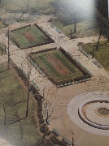  活動二: Follow the rules遵守課堂規則  學習英文繪本新的課堂規則語句Recess is over/ Again ?  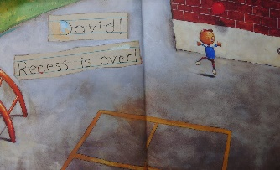  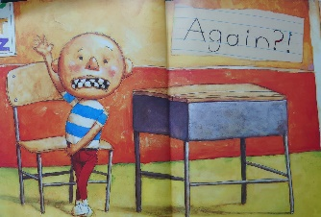  活動三: I can write  書寫練習Gg Hh Ii  活動四: Let’s count  認識英國國旗及英式下午茶，並一起數圖片裡的小蛋糕及馬卡龍個數     |  | 1.學生能辨識所教的教室用語  2.學生能理解教室用語  3.學生能了解故事內容  4.學生能完成字母書寫 | 課堂觀察30%  活動式評量30%  口語評量40%
12

1116-1122
13
1123-1129
14  1130-1206 |  | Let’s exercise  一起來運動 | 1. 我是小偵探  2. Follow the rules遵守課堂規則  3. I can write  4. Let’s exercise  活動一: 我是小偵探  找尋生活字母    活動二: Follow the rules遵守課堂規則  以英文繪本(David goes to school)裡英文語句教導課堂規則  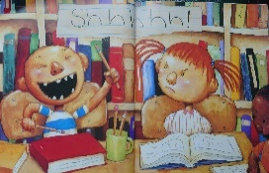  be quiet  活動三:I can write  書寫 Jj Kk Ll Mm  活動四: Let’s exercise  以英文繪本(Monkey and Me)裡的英文語句教導模仿各種動物的動作。 |  | 1.學生能辨識所教的教室用語  2.學生能理解教室用語  3.學生能了解故事內容  4.學生能完成字母書寫 | 課堂觀察30%  活動式評量30%  口語評量40%
15
1207-1213
16
1214-1220
17  1221-1227 |  | Merry Christmas | 1.Merry Christmas  2.唱跳歌曲We wish you a Merry Christmas.  活動一: Merry Christmas  影片介紹聖誕節由來 https://www.youtube.com/watch?v=eJSwFZLjljM  活動二:唱跳歌曲We wish you a Merry Christmas |  | 能跳We wish you a Merry Christmas歌曲 | 課堂觀察30%  活動式評量30%  口語評量40%
18  1228-0103 |  | Merry Christmas |  |  | 1.學生能辨識所教的教室用語  2.學生能理解教室用語  3.學生能了解故事內容 | 課堂觀察30%  活動式評量30%  口語評量40%
19  0104-0110 |  | Happy  New Year | 1. 活動一:新年快樂  2. 活動二:唱跳Happy New Year 歌曲  3.活動三: Follow the rules遵守課堂規則  活動一:新年快樂  製作紅包魚，並一起說Happy New Year  活動二:唱跳Happy New Year 歌曲  吟唱Happy New Year 歌曲  活動三: Follow the rules遵守課堂規則  複習教過的英文繪本的課堂規則語句 |  | 1.學生能辨識所教的教室用語及生活用語  2.學生能理解教室用語及生活用語  3.https://www.youtube.com/embed/qX_sLY6Cd6s  4.學生能吟唱Happy New Year 歌曲 | 課堂觀察30%  活動式評量30%  口語評量40%
20
0111-0117

21  0118-0124 |  | 結業式

桃園市觀音區新坡國民小學114學年度第二學期
一年級 彈性學習課程【Fun閱世界】課程計畫
每週節數 |  | 21節 |  | 設計者 | 莊翠珊
核心素養 |  | A自主行動 | □A1.身心素質與自我精進 □A2.系統思考與問題解決 □A3.規劃執行與創新應變
 |  | B溝通互動 | □B1.符號運用與溝通表達 □B2.科技資訊與媒體素養 □B3.藝術涵養與美感素養
 |  | C社會參與 | □C1.道德實踐與公民意識 □C2.人際關係與團隊合作 □C3.多元文化與國際理解
融入議題 |  | 閱E1 閱讀素養 認識一般生活情境中需要使用的，以及學習學科基礎知識所應具備的字詞彙。  多A1 多元文化教育 認識與尊重多元文化與族群，培養文化理解力與國際觀。  情C1 情緒教育 認識與理解各種情緒，學習自我調節與同理他人。  品A1 品格教育 發展誠信、尊重、公平、關懷等道德品格。  家A1 家庭教育 強化家庭成員間的關係、促進親子互動與家庭責任感。  環A1 環境教育 認識資源有限性，養成節約用水與保護自然環境的行動力。
學習重點 | 學習表現 | 【英語文(來源：桃園市國小英語課程實施建議)】  1-I-1 能聽辨 26 個字母(Letter names)。  1-I-2 能聽辨 26 個字母的語音(Letter sounds)。  1-I-4 能聽懂簡易的教室用語。 1-I-5 能聽懂簡易的日常生活用語。  2-I-1 能說出 26 個字母(Letter names)。  2-I-2 能唸出 26 個字母的語音。(Letter sounds)  2-I-4 能使用簡易的教室用語。  2-I-5 能使用簡易的日常生活用語。  3-I-1 能辨識 26 個印刷體大小寫字母。  4-I-1 能臨摹抄寫 26 個印刷體大小寫字母。  5-I-3 能聽懂簡易教室用語或生活用語，並做適當的回應。  6-I-2 能樂於參與各種課堂練習活動。  8-I-1 能了解國內外基本的招呼方式。  【生活課程】  1-I-1 探索並分享對自己及相關人、事、物的感受與想法。  3-I-1 願意參與各種學習活動，表現好奇與求知探究之心。  3-I-3 體會學習的樂趣和成就感，主動學習新的事物。  4-I-2 使用不同的表徵符號進行表現與分享，感受創作的樂趣。  4-I-3 運用各種表現與創造的方法與形式，美化生活、增加生活的趣味。
學習重點 | 學習內容 | 【英語文(來源：桃園市國小英語課程實施建議)】  Aa-I-1 字母名稱。  Aa-I-2 印刷體大小寫字母的辨識及臨摹。  Ab-I-1 字母語音。  Ac-I-2 簡易的教室用語。  Ac-I-3 簡易的生活用語。  B-I-1 第一學習階段所學的教室用語及日常生活用語的生活溝通。  C-Ⅱ-1 國內（外）招呼方式。  【生活課程】  A-I-2 事物變化現象的觀察。  C-I-1 事物特性與現象的探究。  C-I-2 媒材特性與符號表徵的使用。  D-I-3 聆聽與回應的表現。
學習目標 |  | 知識 培養字母閱讀、短文閱讀、故事閱讀的基礎能力。  態度 認識多元節慶與文化，學習尊重他人並建立正向態度。  技能 透過多媒體與繪本學習，提升學生理解英語生活用語與句型的能力。
評量方式 |  | 素養導向之多元評量，包含口語評量、實作評量、任務完成、實作、學習單等方式、課堂觀察。
週次  日期 |  | 單元名稱 | 課程內容 |  |  | 表現任務 | 學習評量
1  0211-0214 |  | Feel  心情表達 | 1.英文字母歌曲Alphabet song  ABC in our daily life的Aa-Mm  2.請學生說出英文1-10，以全班、小組及個人方式進行口語練習  3. 課堂規則語句的練習  4.故事繪本Alphabet City  5.心情表達Feel: 教師示範happy, sad, angry幾個表情後。請同學輪流上台示範，台下同學需觀察台上同學的表情，以舉手搶答的方式說出單字。 |  |  | 1. 能與教師及同儕一起唱出 Alphabet Song，並能辨識歌詞中的字母。**  2. 能口說出英文數字1至10，並能在全班、小組與個人練習中正確發音。  3. 能聽懂並模仿課堂常用語句（如：Sit down, Be quiet, Raise your hand），並於情境中正確使用。  4. 能觀察繪本《Alphabet City》中的英文字母圖像，並指出其對應的城市物件（如：A is for Arch）。  5. 能認識並模仿基本情緒表情（happy, sad, angry），並能根據同學表情舉手搶答正確英文單字。 | 課堂觀察30%  活動式評量30%  口語評量40%
2  0215-0221 |  | I like myself  我喜歡自己 | 1. 我是小偵探  2. I can write  3. I like myself  活動一: 我是小偵探  A:找尋繪本Alphabet City相關圖片裡的字母    活動二: I can write  書寫練習Nn Oo Pp  活動三:I like myself  教師和小老師上台示範後，學生上台自我介紹時要說出  I’m __________. I like myself. |  |  | 1.學生能觀察圖片中出現的英文字母<br>- 能辨識並指出特定字母的形狀與位  2.學生能依筆順正確書寫字母 Nn、Oo、Pp<br>- 書寫時能保持字母大小與間距基本整齊  3.學生能運用簡單英語進行自我介紹（如：My name is... / I like...）<br>- 學生能在觀察示範後勇敢上台口說 | 課堂觀察30%  活動式評量30%  口語評量40%
3
0222-0228
4
0301-0307
5  0308-0314 |  | Spring  春天 | 1. 我是小偵探  2. I can write  3. Spring  活動一: 我是小偵探  A:找尋繪本Alphabet City相關圖片裡的字母        活動二: I can write  書寫練習 Qq Rr Ss  活動三: In the spring  展示幾張春天的圖片在黑板上，並在圖片裡加入幾個字母。小組長上台必需說出Spring，才能拿其中一張字母卡，先找出圖片裡所有字母的小組獲勝。 |  |  | 1.學唱字母歌  2.會聽懂教室用語生活用語  3.會看並了解英語繪本.  4.找出生活中的Qq Rr Ss | 課堂觀察30%  活動式評量30%  口語評量40%
6
0315-0321
7
0322-0328
8  0329-0404 |  | Happy Easter  復活節 | - 認識復活節單字及由來  - 彩繪復活蛋  活動一: 復活節快樂  播放Easter Vocabulary for Kids - with Phrases and Flashcards  活動二: 彩繪復活蛋  彩繪空白的塑膠復活蛋 |  |  | 能夠辨認並說出復活節相關單字 | 課堂觀察30%  活動式評量30%  口語評量40%
9
0405-0411
10  0412-0418 |  | Saving Water  節省水資源 | 1. 我是小偵探  2. I can write  3. Saving Water  活動一: 我是小偵探  A:找尋繪本Alphabet City相關圖片裡的字母      活動二: I can write  書寫練習 Tt Uu Vv Ww  活動三: Saving Water  A.各小組討論並上台分享省水方式  B.各小組上台一起拿圖片說著Reduce, Reuse, Recycle的口號  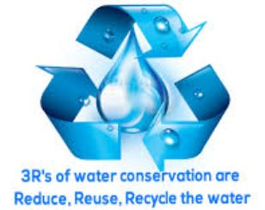 |  |  | 1.學唱字母歌  2.會聽懂教室用語及生活用語  3.會看英語繪本.  4.會找出生活中的  Tt Uu Vv Ww | 課堂觀察30%  活動式評量30%  口語評量40%
11
0419-0425
12
0426-0502
13  0503-0509 |  | Sports Day | 1. 我是小偵探  2. I can write  3. Sports Day  活動一: 我是小偵探  A:找尋繪本Alphabet City相關圖片裡的字母    活動二: I can write  書寫練習 Xx Yy Zz  活動三: Sports Day  A: 繪本From Head to toe  B: 每一小組選一張的動物圖片，並上台唸出句型I am a ____________.，並搭配動作 |  |  | 1.唱字母歌  2.會聽懂教室用語及生活用語  3.會看英語繪本.  4.會找出生活中的  Xx Yy Zz | 課堂觀察30%  活動式評量30%  口語評量40%
14
0510-0516
15
0517-0523
16  0524-0530 |  | Review all  總複習 | 1. 複習字母Aa ~Zz及字母發音  2. 以英文繪本Alphabet City複習所有字母  3. 尋找夥伴  活動一: 複習字母Aa ~Zz及字母發音  播放ABC Phonics Song with for Children唱和唸  活動二: Alphabet City  展示繪本裡的字母圖片  活動三: 接力賽  每個人拿一張大型字母卡，最後依序由Aa到Zz，以接力賽的方式到黑板依序貼出字母卡 |  |  | 1.會唱謠字母歌  2. 會聽懂教室用語及生活用語  3.會說出Aa ~Zz及字母發音 | 課堂觀察30%  活動式評量30%  口語評量40%
17
0531-0606
18  0607-0613 |  | Dragon Boat Festival  端午節 | - 介紹Dragon Boat Festival由來  - 製作紙粽子  - 唱謠Row Row Row your Boat 歌曲  活動一:製作紙粽子DIY  製作專屬自己的紙粽子  活動二: 唱跳Row Row Row your Boat歌曲  1.播放Row Row Row your Boat歌曲  2.拿著紙粽子唱跳Row Row Row your Boat接力比賽 |  |  | 能吟唱Row Row Row your Boat歌曲  https://www.youtube.com/watch?v=7otAJa3jui8 | 課堂觀察30%  活動式評量30%  口語評量40%
19
0614-0620
20
0621-0627
21  0628-0630 |  | 結業式

